Nemzetgazdasági Minisztérium

Tájékoztató

az államháztartás központi alrendszerének
2025. november végi helyzetéről

2025. december

Összefoglalás
Magyarország pénzügyei rendezettek, így a Kormány – a negatív külső gazdasági környezet ellenére is – minden szükséges forrást előteremt a családokat, nyugdíjasokat, fiatalokat és vállalkozásokat támogató programokhoz.
Olyan programokhoz, mint például: a fix 3%-os Otthon Start Program, a fix 3%-os kkv hitel, a családi adókedvezmény megduplázása, az anyák szja-mentessége, a nyugdíjasok 30 ezer forintos élelmiszer-utalványa, vagy a Demján Sándor Program. A Kormány mindezt a fiskális fegyelem fenntartása és a költségvetés stabilitásának megőrzése mellett valósítja meg. Ezzel összhangban, novemberben magasabban teljesültek az adó- és járulékbevételek, továbbá a pénzforgalmi hiány is az időarányosnál kedvezőbb lett.
November végéig az államháztartás központi alrendszere 4070,4 milliárd forintos hiánnyal zárt, ez az egész éves várható pénzforgalmi hiány (5055,0 milliárd forint) 80,5 százaléka, ami kedvezőbb az időarányos értéknél. A központi alrendszeren belül a központi költségvetés 3904,0 milliárd forintos hiányt, az elkülönített állami pénzalapok 73,9 milliárd forintos többletet, a társadalombiztosítás pénzügyi alapjai pedig 240,3 milliárd forintos hiányt mutattak.
A központi alrendszer adó- és járulékbevételei az előző év azonos időszakához viszonyítva 7,9 százalékkal magasabban alakultak. Ezen belül a fogyasztáshoz kapcsolódó adók esetében közel 9 százalékos növekedés történt.
Az év első tizenegy hónapjában 4014,1 milliárd forint kamatkifizetést teljesített a költségvetés, ami 601,4 milliárd forinttal magasabb az előző évi azonos időszaki teljesítésnél. Ezt alapvetően egyes lejáratok eltérő kamatfizetési időpontja, valamint az államadósság eltérő szerkezete okozza.
Az állami közlekedési és közüzemi szolgáltatásokra fordított, összesen 2226,5 milliárd forint kifizetés 412,1 milliárd forinttal magasabb lett az előző év azonos időszakánál. A teljesítési adatok előző évi időszakhoz viszonyított magasabb összege többek között alakossági energia rezsivédelmi szolgáltatás kifizetéseinek eltérő ütemezéséből és a Víziközmű-fejlesztési és Ellentételezési Alapból a víziközmű-szolgáltatók részére történt megnövekedett kifizetési igényekből adódott.
Meghaladták a tavalyi összeget a nyugellátásokra és gyógyító-megelőző ellátásokra fordított kiadások is. November végéig – a 13. havi nyugdíjjal és ellátással együtt – nyugellátásokra és nyugdíjszerű ellátásokra összesen 6733,8 milliárd forint, míg gyógyító-megelőző ellátásokra 2635,5 milliárd forint kifizetése történt meg.
Novemberben (egy hónap alatt) a központi alrendszer 402,8 milliárd forint hiánnyal zárt, szemben az előző évi azonos havi 233,8 milliárd forintos hiánnyal.
Az államháztartás központi alrendszerének 2025. november végi főbb pénzforgalmi adatai a következők:
 | 2024. évi  tény  milliárd forintban  (1) | 2024. I-XI. hó tény  milliárd forintban  (2) | éves tény=100%  Index (%)  (2/1) | 2025. évi előirányzat  milliárd forintban  (3) | 2025. I-XI. hó tény  milliárd forintban  (4) | előirányzat=  100%  Index (%)  (4/3) | előző év=  100%  Index (%)  (4/2)
Központi költségvetés egyenlege | -3 856,9 | -3 257,5 | 84,5 | -4 211,6 | -3 904,0 | 92,7 | 119,8
bevétel: | 26 708,8 | 23 200,5 | 86,9 | 26 622,0 | 24 519,7 | 92,1 | 105,7
kiadás: | 30 565,7 | 26 458,0 | 86,6 | 30 833,5 | 28 423,7 | 92,2 | 107,4
Elkülönített állami pénzalapok egyenlege | 138,1 | 200,0 | 144,8 | 88,6 | 73,9 | 83,4 | 37,0
bevétel: | 856,3 | 783,5 | 91,5 | 845,7 | 776,0 | 91,8 | 99,0
kiadás: | 718,3 | 583,5 | 81,2 | 757,2 | 702,2 | 92,7 | 120,3
Társadalombiztosítás pénzügyi alapjainak egyenlege | -229,5 | -226,8 | 98,8 | 0,0 | -240,3 |  | 106,0
bevétel: | 10 526,1 | 9 635,0 | 91,5 | 11 261,1 | 10 320,7 | 91,6 | 107,1
kiadás: | 10 755,5 | 9 861,8 | 91,7 | 11 261,1 | 10 561,0 | 93,8 | 107,1
Egyenleg összesen | -3 948,3 | -3 284,3 | 83,2 | -4 123,0 | -4 070,4 | 98,7 | 123,9
bevétel: | 38 091,2 | 33 619,0 | 88,3 | 38 728,8 | 35 616,4 | 92,0 | 105,9
kiadás: | 42 039,5 | 36 903,3 | 87,8 | 42 851,8 | 39 686,9 | 92,6 | 107,5

Az államháztartás központi alrendszerének HIÁNYA
Az államháztartás központi alrendszerének az elfogadott költségvetési törvényben szereplő 3,7%-os ESA-hiányhoz tartozó pénzforgalmi hiánya 4123,0 milliárd forint.
A várható ESA-hiányhoz tartozó várható éves pénzforgalmi hiány ugyanakkor 5055,0 milliárd forint. A központi alrendszer november végi hiánya (4070,4 milliárd forint) ennek 80,5%-a.

I.

A központi alrendszer pénzügyi folyamatainak
alakulása
- A főbb bevételek
A központi alrendszer november végi 35 616,4 milliárd forint összegű bevételei az előző év azonos időszakához képest 1997,4 milliárd forinttal, 5,9%-kal magasabb összegben alakultak.
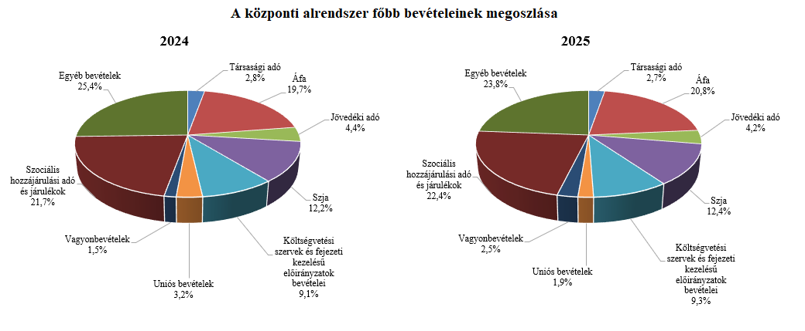
Társasági adó jogcímen a 2025. év első tizenegy hónapjában 959,2 milliárd forint realizálódott, amely az előző év egyenlegét 11,5 milliárd forinttal haladja meg. A bázisévhez viszonyított eltérés mögött a globális minimumadóból származó bevétel áll.
A pénzügyi szervezetek befizetései mérlegsoron a 2025. év első tizenegy hónapjában 252,1 milliárd forint teljesült, amely az előző év egyenlegét 46,6 milliárd forinttal haladja meg. Ennek oka az előírt magasabb előlegkötelezettségek a pénzügyi szervezetek különadója esetén, valamint a magasabb hitelintézeti extraprofitadó bevétel.
A kisadózók tételes adójából 2025 első tizenegy hónapjában a költségvetésnek 64,7 milliárd forint bevétele keletkezett, amely 3,3 milliárd forinttal több az egy évvel korábbinál. Ennek oka az adónemet választók magasabb létszáma.
A kisvállalati adóból származó bevétel a 2025. év első tizenegy hónapjában 234,2 milliárd forint volt, amely 26,8 milliárd forinttal magasabb az előző év egyenlegénél. Ennek oka az adóalanyok számának jelentős mértékű bővülése. 2025 novemberében a KIVA alanyok száma 99,4 ezer volt.
A bányajáradék-bevétel 2025 első tizenegy hónapjában 100,8 milliárd forint volt, amely 9,3 milliárd forinttal teljesült alacsonyabban az előző év azonos időszakához képest, amelynek fő oka a számítási szabályok év eleji kisebb változása és a bányajáradék számításához kapcsolódó makroparaméterek (olajár, gázár, árfolyamok) alakulásának együttes eredője.

Az útdíjakból származó bevétel 2024-től külön mérlegsoron jelenik meg, mely az elektronikus útdíj rendszer és az időalapú útdíj rendszer bevételeinek együttes összegét tartalmazza. Az útdíjakból 2025 novemberéig 570,7 milliárd forint költségvetési bevétel teljesült ezen a mérlegsoron, amely 26,4 milliárd forinttal magasabb az előző év azonos időszakához viszonyítva. A magasabb teljesülést alapvetően a forgalmi viszonyok, valamint a díjrendszereket érintő jogszabályi keretek változása okozza.
Egyéb központosított bevételekből az év első tizenegy hónapjában 171,3 milliárd forint bevétel teljesült, amely a törvényi előirányzat 94,4%-ának felel meg. Ezen belül kiemelkedő a bírságbevételekből befolyt 94,6 milliárd forint.
Az energia ágazat befizetései jogcímen a 2025. év első tizenegy hónapjában 190,4 milliárd forint pénzforgalom teljesült, amely az előző év egyenlegétől 60,1 milliárd forinttal maradt el. A bázisévhez viszonyított eltérés több kisebb adónem megszűnéséhez, valamint az Ural-Brent spread különadó elmaradásához köthető.
Kiskereskedelmi adó jogcímen a 2025. év első tizenegy hónapjában 242,0 milliárd forint bevétel teljesült, amely a 2024. évi egyenlegénél 15,1 milliárd forinttal magasabb. A bevételek alakulásának hátterében az első és második előlegfizetés, valamint az elszámolásokhoz köthető befizetések állnak.
Gyógyszergyártói adó jogcímen a 2025. év első tizenegy hónapjában 4,2 milliárd forint pénzforgalom teljesült, amely 12,5 milliárd forinttal maradt el az előző év azonos időszakához képest. Ennek oka, hogy az adónem a 2025. évben megszűnt, a befizetés eltérő üzleti éves adózóhoz kötődik.
A rehabilitációs hozzájárulásból származó bevétel az év első tizenegy hónapjában 198,4 milliárd forint volt, amely 16,1 milliárd forinttal magasabb az egy évvel korábbi összegnél. Ennek oka a minimálbérnek, így az adó mértékének az emelkedése.
A 2025. év első tizenegy hónapjában az általános forgalmi adóból 7415,4 milliárd forint bevétele keletkezett a költségvetésnek, ami az egy évvel korábbi bevételt 782,7 milliárd forinttal haladja meg.
Általános forgalmi adó bevétel alakulása (milliárd forint)
Megnevezés | 2024.  I-XI. hó | 2025.  I-XI. hó | Eltérés
Megnevezés | 2024.  I-XI. hó | 2025.  I-XI. hó | Mrd Ft | %
Befizetés | 11 763,6 | 12 479,9 | 716,3 | 106,1
Kiutalás | 5 130,9 | 5 064,5 | -66,4 | 98,7
Egyenleg | 6 632,7 | 7 415,4 | 782,7 | 111,8
A belföldi befizetések és az import utáni áfabevételek növekedtek, ugyanakkor a dohány- termékek utáni áfabevétel csökkent. A belföldi befizetések növekedése elsősorban a kereskedelem ágazathoz köthető. Az import utáni befizetések növekedése hátterében a forgalom alakulása áll. A dohánytermékek utáni bevételek alacsonyabb teljesülését a 2025. januári jövedéki adómérték-emelésre adott piaci reakció, a készletezési hatás, valamint az ízesített, hevített dohánytermékekre vonatkozó jogszabályváltozás miatti 2024. júliusi készletezés együttes hatása magyarázza. A kiutalások alakulását a köztes ágazatok befizetése befolyásolja.
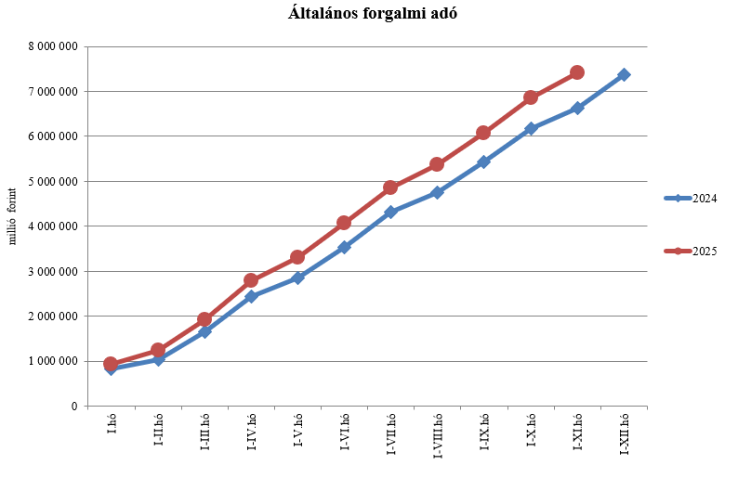
A jövedéki adóból származó bevétel a 2025. év első tizenegy hónapjában 1482,9 milliárd forintot tett ki, amely 1,6 milliárd forinttal magasabb az egy évvel korábbi bevételnél. Az üzemanyagok utáni bevételek növekedését a 2025. január 1-jétől hatályos magasabb adómértékek magyarázzák. A dohánytermékek utáni bevételek csökkenésének hátterében a 2025. januári adómérték-emelésből fakadó készletezési hatás, valamint az ízesített, hevített dohánytermékekre vonatkozó jogszabályváltozásra adott piaci reakció, a 2024. júliusi készletezés együttes hatása áll. A szeszesitalok és egyéb termékek esetében a bevételek növekedését készletezési hatás indokolja. Az energiaadó-bevételek növekedésének hátterében a 2025. januári jövedéki adómérték-emelés áll.
Jövedéki adó bevétel alakulása (milliárd forint)
Megnevezés | 2024.  I-XI. hó | 2025.  I-XI. hó | Eltérés
Megnevezés | 2024.  I-XI. hó | 2025.  I-XI. hó | Mrd Ft | %
Üzemanyag jövedéki adó | 829,0 | 873,6 | 44,6 | 105,4
Dohánygyártmány jövedéki adó | 513,1 | 468,2 | -44,9 | 91,2
Egyéb termék jövedéki adó | 120,5 | 120,8 | 0,3 | 100,2
Import jövedéki adó és energiaadó | 18,7 | 20,3 | 1,6 | 108,6
Jövedéki adók összesen | 1 481,3 | 1 482,9 | 1,6 | 100,1

Pénzügyi tranzakciós illetékből 2025 első tizenegy hónapjában 531,5 milliárd forint bevétele keletkezett a költségvetésnek, ami 164,9 milliárd forinttal haladta meg az egy évvel korábbi összeget. A bevételek növekedésének hátterében a 2024. augusztus 1-jétől hatályos megemelt adómértékek, valamint a 2024. október elsejétől az adó hatálya alá tartozó konverziót tartalmazó műveletek állnak.
A biztosítási adóból származó bevétel az év első tizenegy hónapjában 158,6 milliárd forintot tett ki, amely 112,0 milliárd forinttal alacsonyabb az egy évvel korábbi bevételnél. A bevételek előző évhez viszonyított alacsonyabb teljesülését a 2023. évi biztosítási pótadó-kötelezettség 2024. januári és júliusi elszámolásaiból, valamint a 2024. évi pótadóelőleg 2024. május és november havi befizetéseiből fakadó bázisévi többletbevételek magyarázzák.
A személyi jövedelemadó bevétele 2025 első tizenegy hónapjában 4424,3 milliárd forint volt, amely 329,4 milliárd forinttal magasabb az egy évvel korábbi összegnél. Ennek oka a bértömeg növekedése.
Személyi jövedelemadó bevétel alakulása (milliárd forint)
Megnevezés | 2024.  I-XI. hó | 2025.  I-XI. hó | Eltérés
Megnevezés | 2024.  I-XI. hó | 2025.  I-XI. hó | Mrd Ft | %
Befizetés | 4 333,5 | 4 682,9 | 349,4 | 108,1
Kiutalás | 238,6 | 258,6 | 20,0 | 108,4
Egyenleg | 4 094,9 | 4 424,3 | 329,4 | 108,0
A Központi Maradványelszámolási Alapba történő befizetések mérlegsorra az év első tizenegy hónapjában 394,5 milliárd forint maradvány került befizetésre, szemben az előző év azonos időszakában befolyt 167,8 milliárd forintos összeggel.
Az állami vagyonnal kapcsolatos befizetések 2025 első tizenegy havi összege 899,0 milliárd forint, amelynek meghatározó tétele az osztalékbefizetés volt.
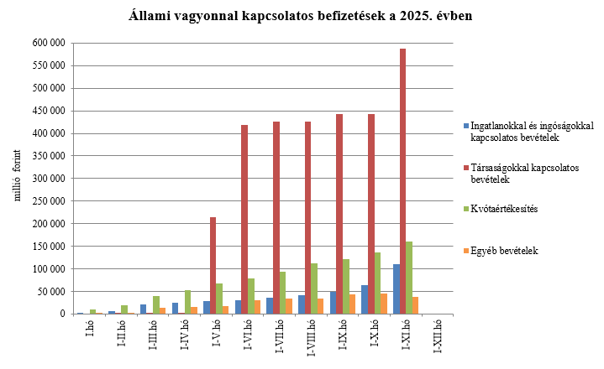
A költségvetés XLV. Állami beruházások fejezetének bevételei 2025. november végéig 198,0 milliárd forintot tettek ki.
Az uniós bevételek főszabály szerint a XLII. A költségvetés közvetlen bevételei és kiadásai fejezetbe érkeznek, ezek kimutatására szolgálnak az Uniós programok bevételei, valamint az Egyéb uniós bevételek mérlegsorok.
Az Uniós programok bevételei mérlegsoron 2025. november végéig 634,0 milliárd forint bevétel keletkezett. Ez az összeg a törvényi előirányzat (2235,9 milliárd forint) 28,4%-át teszi ki. A teljesült bevételből 551,4 milliárd forint az uniós, és 82,6 milliárd forint az egyéb bevételekhez tartozik.
Az Egyéb uniós bevételek soron a vámbeszedési költség megtérítése jelenik meg, mely 34,6 milliárd forintot tett ki 2025 novemberéig. Ez az összeg a törvényi előirányzat 109,2%-a, és 6,6 milliárd forinttal haladja meg a 2024. év azonos időszakában keletkezett bevételt.
A befizetett társadalombiztosítási járulék 8,1%-át az állami adóhatóság a foglalkoztatási programokkal kapcsolatos elkülönített állami pénzalapnak utalja át. 2025. november végéig a társadalombiztosítási járulék Nemzeti Foglalkoztatási Alapot megillető része 396,9 milliárd forintban teljesült, amely az előző év azonos időszakában befolyt bevételt 32,5 milliárd forinttal haladta meg. A bevételnövekedés oka a járulékköteles jövedelmek növekedése.
2025-ben a szociális hozzájárulási adó megfizetett összegének 86,96%-a a Nyugdíjbiztosítási Alapot illeti meg. A szociális hozzájárulási adó Nyugdíjbiztosítási Alapot megillető része 2025 első tizenegy hónapjában 2645,0 milliárd forintban teljesült, amely 184,3 milliárd forinttal haladta meg az előző év azonos időszakában befolyt bevételt. A bevétel változása az adóköteles jövedelmek növekedésével, és az alapok közötti megoszlási arány változásával magyarázható.
A befizetett társadalombiztosítási járulék 54%-át az állami adóhatóság a Nyugdíjbiztosítási Alapnak utalja át. 2025. november végéig a társadalombiztosítási járulék Nyugdíjbiztosítási Alapot megillető része és nyugdíjjárulék 2699,3 milliárd forintban teljesült, amely az előző év azonos időszakában befolyt bevételt 217,4 milliárd forinttal haladta meg. A bevételnövekedés oka a járulékköteles jövedelmek növekedése.
A Nyugdíjbiztosítási Alap 2025. évi költségvetése az ellátási kiadások támogatására 564,5 milliárd forint központi költségvetési hozzájárulást tartalmaz.
A központi költségvetés 77,4 milliárd forintot biztosít az Alap részére pénzeszközátadás útján, míg további 487,1 milliárd forintot – a 13. havi nyugdíj és a nyugdíjprémium fedezeteként – címzett támogatás formájában. A 13. havi nyugdíj és a nyugdíjprémium támogatásának előirányzatai év közben előirányzat-módosítás nélkül túlléphetők.
A Magyar Államkincstár az ellátási kiadások támogatására a Nyugdíjbiztosítási Alap részére 2025. november végéig 71,0 milliárd forint központi támogatást utalt át pénzeszköz-átadás jogcímen, ami 14,2 milliárd forinttal magasabb az előző év azonos időszakában nyújtott támogatás összegénél. A pénzeszköz-átadás a Nyugdíjbiztosítási Alap költségvetési egyensúlyának biztosítását szolgálja.
A 13. havi nyugdíj kifizetésének támogatására február hónapban 487,1 milliárd forint került átutalásra a Nyugdíjbiztosítási Alap részére, ami 38,1 milliárd forinttal haladja meg az előző év azonos időszakában ugyanezen a jogcímen nyújtott támogatás összegét.
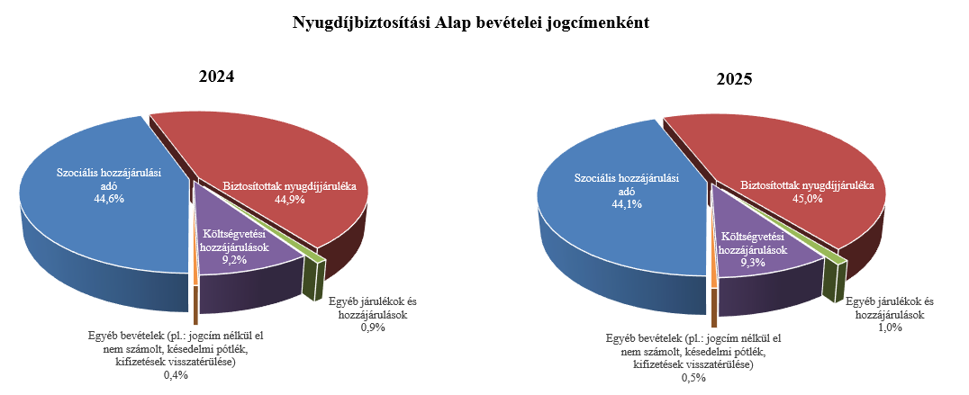
2025-ben a szociális hozzájárulási adó megfizetett összegének 13,04%-a az Egészségbiztosítási Alapot illeti meg. 2025 első tizenegy hónapjában a szociális hozzájárulási adó Egészségbiztosítási Alapot megillető része 396,6 milliárd forintban teljesült, amely 96,8 milliárd forinttal haladta meg az előző év azonos időszakában befolyt bevételt. A bevétel változása az adóköteles jövedelmek növekedésével és az alapok közötti megoszlási arány változásának együttes hatásával magyarázható.
A befizetett társadalombiztosítási járulék 37,9%-át az állami adóhatóság az Egészségbiztosítási Alapnak utalja át. 2025. november végéig a társadalombiztosítási járulék Egészségbiztosítási Alapot megillető része és egészségbiztosítási járulék 1840,1 milliárd forintban teljesült, amely az előző év azonos időszakában befolyt bevételt 148,3 milliárd forinttal haladta meg. A bevételnövekedés oka a járulékköteles jövedelmek növekedése.
Az Egészségbiztosítási Alap költségvetési hozzájárulásai 2025. november végéig összesen 1731,7 milliárd forintot tettek ki, amely 1,7 milliárd forinttal alacsonyabb, mint az előző év azonos időszakában átutalt összeg. 2025. november végéig az Egészségbiztosítási Alap járulék címen átvett pénzeszközként 634,5 milliárd forint támogatást kapott, szemben a tavalyi év azonos időszakában átutalt 598,5 milliárd forint összeggel. Az alap kiadásainak támogatására szolgáló tervezett pénzeszköz-átvétel és az egészségügyi feladatok ellátásával kapcsolatos hozzájárulás együttes összege 2025. november végéig 1097,2 milliárd forintot tett ki, amely 37,7 milliárd forinttal elmarad a tavalyi év ugyanezen időszakában átutalt összegtől.

- A főbb kiadások
A központi alrendszer november végi 39 686,9 milliárd forint összegű kiadásai 2 783,6 milliárd forinttal, 7,5%-kal haladták meg az előző év azonos időszaki adatát.
Magasabban teljesültek az egy évvel korábbihoz képest többek között az állami közlekedési és közüzemi szolgáltatások, a babaváró támogatások, a költségvetési szervek kiadásai, a szakmai fejezeti kezelésű előirányzatok kiadásai, a kamatkiadások és a helyi önkormányzatok támogatásai.
Meghaladták az egy évvel korábbi kifizetést a nyugellátásokra és a gyógyító-megelőző ellátásra fordított összegek is. Nyugellátásokra és nyugdíjszerű ellátásokra 6733,8 milliárd forint, míg a gyógyító-megelőző ellátásra 2635,5 milliárd forint került kifizetésre november végéig.
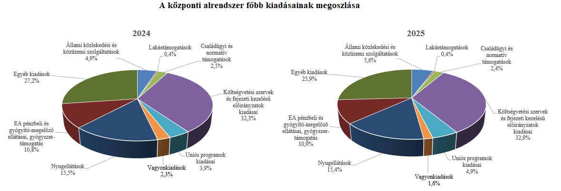
Az úthálózat rendelkezésre állási díjak mérlegsor tartalmazza az M5, M6 autópálya rendelkezésre állási díjak, valamint a gyorsforgalmi úthálózat rendelkezésre állási díj előirányzatok kiadásait, amelynek összege 2025. november végéig 529,9 milliárd forint volt, ami 175,3 milliárd forinttal magasabban alakult a 2025. év azonos időszakához képest. Az eltérést egyrészt a gyorsforgalmi úthálózat rendelkezésre állási díjának szerződésből fakadó változása, másrészt egyedi elemként egyes felújítási munkákból és nagykarbantartási munkákból történő kifizetése magyarázzák.
A közösségi közlekedés költségtérítés és támogatás mérlegsor kiadásai 2025. november végéig 807,9 milliárd forintot tettek ki, amelyből a szociálpolitikai menetdíj támogatás 149,9 milliárd forint. Az összes kiadás 65,0 milliárd forinttal több, mint a megelőző év azonos időszaki teljesítése, amit részben a kifizetések lehívásának éven belüli időbeli eltérése, részben az új típusú autóbuszos szolgáltatásnak a korábbiaktól eltérő finanszírozási rendszere okoz.
A közüzemi szolgáltatások támogatása mérlegsor tartalmazza a lakossági energia rezsivédelmi szolgáltatás, a rezsivédelmi készletezési szolgáltatás és a távhőszolgáltatók kompenzációjával kapcsolatos kiadásokat, valamint a Víziközmű-fejlesztési és Ellentételezési Alap kiadásait is. A közüzemi szolgáltatások támogatására fordított kiadások 2025. november végéig 888,7 milliárd forintot tettek ki. A mérlegsor jelenlegi teljesítése 171,9 milliárd forinttal magasabb, mint a 2024. év azonos időszakában a közüzemi szolgáltatások teljesítésére fordított 716,8 milliárd forint, amely a Víziközmű-fejlesztési és Ellentételezési Alapból a víziközmű-szolgáltatók részére történt megnövekedett kifizetési igényekből adódott, valamint a lakossági energia rezsivédelmi szolgáltatás esetében a kifizetések eltérő ütemezéséből fakadt.
Lakástámogatásokra fordított kiadások összege november végéig 175,9 milliárd forint volt, mely az előző év azonos időszakához viszonyítva 21,1 milliárd forinttal teljesült magasabban.
A Nemzeti Család- és Szociálpolitikai Alap a családi támogatásokat, a korhatár alatti ellátásokat, a jövedelempótló és jövedelemkiegészítő szociális támogatásokat, valamint a különféle jogcímen adott térítéseket tartalmazza. A főbb támogatásokat a következő táblázat részletezi:
A Nemzeti Család- és Szociálpolitikai Alap kiadásainak alakulása (milliárd forint)

Megnevezés | 2024.  I-XI. hó | 2025.  I-XI. hó | Eltérés
Megnevezés | 2024.  I-XI. hó | 2025.  I-XI. hó | Mrd Ft | %
Családi támogatások | 374,7 | 357,8 | -16,9 | 95,5
Ebből:
családi pótlék | 279,1 | 276,2 | -2,9 | 99,0
anyasági támogatás | 4,9 | 4,6 | -0,3 | 93,9
gyermekgondozást segítő ellátás | 48,9 | 48,4 | -0,5 | 99,0
gyermeknevelési támogatás | 8,6 | 8,2 | -0,4 | 95,3
gyermekek születésével kapcsolatos szabadság megtérítése | 4,9 | 5,1 | 0,2 | 104,1
életkezdési támogatás | 24,4 | 10,8 | -13,6 | 44,3
Korhatár alatti ellátások | 114,9 | 111,8 | -3,1 | 97,3
Jövedelempótló és jövedelemkiegészítő szociális támogatások | 197,7 | 215,4 | 17,7 | 109,0
Ebből:
Jövedelempótló és jövedelemkiegészítő ellátások | 71,9 | 72,6 | 0,7 | 101,0
Járási szociális feladatok ellátása | 127,2 | 142,8 | 15,6 | 112,3
Különféle jogcímen adott térítések | 21,7 | 21,0 | -0,7 | 96,8
Ebből:
közgyógyellátás | 14,5 | 13,7 | -0,8 | 94,5
Összesen | 709,0 | 705,9 | -3,1 | 99,6
A családi támogatásokra 2025 tizenegy hónapjában összesen 357,8 milliárd forintot fizettek ki, amely 16,9 milliárd forinttal volt alacsonyabb az előző évi teljesítésnél. Az eltérés elsősorban a Családi támogatások alcímhez tartozó Életkezdési támogatás előirányzat kiadásai csökkenésének következménye, ami 13,6 milliárd forinttal volt alacsonyabb előző év azonos időszakához képest. Ennek oka, hogy 2025-ben az életkezdési letéti számlákon nyilvántartott követelés összegére tekintettel fizetett kamat mértéke 3,7% volt (a 2024. évi infláció mértékének megfelelően), ami jelentősen alacsonyabb a 2024-ben fizetett kamat mértékénél (17,6%).
A korhatár alatti ellátások esetében a kiadás 3,1 milliárd forinttal alacsonyabb volt az előző év azonos időszakához képest. A csökkenést az okozza, hogy a jogosultak elérik az öregségi nyugdíjkorhatárt, és nyugellátásra válnak jogosulttá, létszámuk folyamatosan csökken. Januárban sor került az ellátások 3,2%-os emelésére is, valamint a 13. havi nyugdíjhoz hasonlóan februárban a korhatár előtti ellátásban részesülő személyek is részesültek 13. havi ellátásban. November hónapban további 1,6%-os kiegészítő emelésben részesült ezen ellátotti kör, amely a januárban már végrehajtott emeléssel együtt éves szinten, 2025. január 1-jétől 4,8%-os emelést jelent.
2025 novemberéig a jövedelempótló és jövedelemkiegészítő szociális támogatásokra biztosított kiadásokon belül a járási szociális feladatok ellátására (gyermekek otthongondozási díja, ápolási díj, időskorúak járadéka, foglalkoztatást helyettesítő támogatás, egészségkárosodási és gyermekfelügyeleti támogatás) 142,8 milliárd forintot fordítottak, mely 15,6 milliárd forinttal magasabb az előző évi adatnál. A növekedést elsődlegesen az okozza, hogy 2025. januártól a gyermekek otthongondozási díjának összege a minimálbér emelkedése miatt (266 800 forintról 290 800 forintra) emelkedett, az ápolási díj összege pedig 3,2%-kal nőtt, és folyamatosan emelkedik a gyermekek otthongondozási díjára jogosultak létszáma is.
A Jövedelempótló és jövedelemkiegészítő ellátások előirányzat tartalmazza a fogyatékossági támogatás, a vakok személyi járadéka, az átmeneti bányászjáradék és számos további, jellemzően kifutó jellegű ellátás (pl. mezőgazdasági járadék, politikai rehabilitációs és más nyugdíj-kiegészítések, házastársi pótlék) forrását. A jövedelempótló és jövedelemkiegészítő ellátásokra 72,6 milliárd forintot fizettek ki, mely az előző évi kifizetésnél 0,7 milliárd forinttal magasabb. A kiadások növekedését egyes ellátások januárban végrehajtott 3,2%-os emelésének, valamint a 2025. februárjában kifizetett 13. havi ellátásnak a hatása okozza, amit a jogosultak létszámának csökkenése részben ellensúlyoz. November hónapban további 1,6%-os kiegészítő emelésben részesült ezen ellátotti kör, amely a januárban már végrehajtott emeléssel együtt éves szinten, 2025. január 1-jétől 4,8%-os emelést jelent.
A különféle jogcímen adott térítések 2025. novemberi összege 0,7 milliárd forinttal alacsonyabb volt, mint az előző év azonos időszakában. A térítéseken belül a legnagyobb összeget, 13,7 milliárd forintot a közgyógyellátásra fizették ki.
A babaváró támogatásokra fordított kiadások összege november végéig 219,6 milliárd forintot tett ki, amely a törvényi előirányzat 87,3%-ának felel meg, és a 2024. év azonos időszakához viszonyítva 29,8 milliárd forinttal teljesült magasabban.
A helyi önkormányzatok 2025. évi feladataihoz a hatályos költségvetési törvény alapján 1305,7 milliárd forint állami támogatás került megállapításra. A november havi tényadat alapján 1257,7 milliárd forint kifizetés történt, ami az eredeti előirányzat 96,3%-át teszi ki. Az előző év azonos időszakához viszonyított 119,4 milliárd forint (10,5%-os) növekedés főként a tanárok és polgármesterek béremeléséből, valamint a szociális ágazat idei előirányzatának törvényi emeléséből fakad. A jelentősebb tételek alakulását a következő táblázat mutatja:
A helyi önkormányzatok támogatásának alakulása (milliárd forint)
Megnevezés | 2024.  I-XI. hó | 2025.  I-XI. hó | Eltérés
Megnevezés | 2024.  I-XI. hó | 2025.  I-XI. hó | Mrd Ft | %
A helyi önkormányzatok általános működésének és ágazati feladatainak támogatása | 1028,5 | 1112,1 | 83,6 | 108,1
A helyi önkormányzatok működésének általános támogatása | 287,9 | 294,4 | 6,5 | 102,3
A települési önkormányzatok egyes köznevelési feladatainak támogatása | 326,5 | 370,7 | 44,2 | 113,5
A települési önkormányzatok egyes szociális, gyermekjóléti és gyermekétkeztetési feladatainak támogatása | 393,3 | 426,3 | 33,0 | 108,4
A települési önkormányzatok kulturális feladatainak támogatása | 20,8 | 20,7 | -0,1 | 99,5
Helyi önkormányzatok kiegészítő támogatása | 97,1 | 135,7 | 38,6 | 139,8
Év közben létrejött új jogcímek kiadásai | 12,7 | 9,9 | -2,8 | 78,0
Összesen | 1138,3 | 1257,7 | 119,4 | 110,5
Az Uniós programok kiadásai mérlegsoron 2025. november végéig 1925,3 milliárd forint összegű kifizetés történt, amely a törvényi előirányzat (3023,8 milliárd forint) 63,7%-os teljesítését jelenti. A felmerült kiadások jelentős részét a 2021-2027-es Széchenyi Terv Plusz programjai adták.
A legnagyobb összegű kifizetéseket ezen időszakban a Széchenyi Terv Plusz operatív programok közül az Emberi Erőforrás Fejlesztési OP Plusz (EFOP Plusz) és a Terület- és Településfejlesztési OP (TOP Plusz) teljesítette. Kiemelkedők továbbá a Vidékfejlesztési Program és a KAP Stratégiai Terv Vidékfejlesztési Intézkedéseinek kifizetése.
Az állami vagyonnal kapcsolatos kiadások 2025 első tizenegy havi összege 649,3 milliárd forint volt, amelynek meghatározó része ingatlanokhoz kapcsolódóan került kifizetésre.
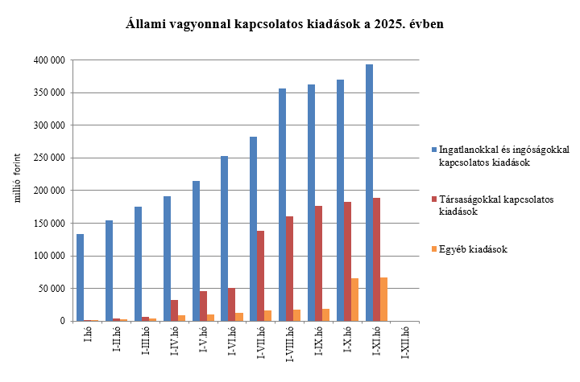
Az állami beruházási fejezet kiadásait alapvetően az egyes projektek előrehaladása határozza meg. 2025 első tizenegy hónapjában 374,9 milliárd forint kiadás teljesült, amely jelentősen alacsonyabb a 2024 azonos időszakában teljesültekhez képest, amelyet főként az állami közútfejlesztési és az egyedi magasépítési beruházások előző évihez képest alacsonyabb teljesítménye okoz. A kifizetések nagy része az állami közútfejlesztési beruházásokhoz (228,0 milliárd forint), az európai uniós forrásokból megvalósuló beruházásokhoz (106,6 milliárd forint) és az egyedi magasépítési beruházásokhoz (25,8 milliárd forint) kapcsolódtak.
Az egyéb kiadások 2025. évi első tizenegy havi teljesítése 595,5 milliárd forint lett, ami 63,2 milliárd forinttal magasabban alakult az előző év azonos időszakához képest.
A Hozzájárulás az EU költségvetéséhez mérlegsoron 2025. november végéig 656,7 milliárd forint kiadás teljesült, ami a törvényi előirányzat 94,1%-a. E hozzájárulás 62,7 milliárd forinttal haladja meg a 2024. év azonos időszakában teljesített kiadásokat.
A Nemzeti Kutatási, Fejlesztési és Innovációs Alapból (NKFI Alap) 2025. november végéig 111,4 milliárd forint kiadás teljesült, ami 7,1 milliárd forinttal kevesebb kifizetést jelent a 2024. évi azonos időszak teljesítéséhez képest.
A Nemzeti Foglalkoztatási Alap (NFA) kiadásai esetében a Start-munkaprogramra összesen 123,3 milliárd forint teljesült. Az uniós elő- és társfinanszírozásra 71,7 milliárd forintot fordítottak.
A Bethlen Gábor Alapból (BGA) az év első tizenegy hónapjában összesen 83,0 milliárd forint kiadás teljesült. Az alapból nyújtott támogatások a BGA irányítását ellátó Bizottság döntései alapján, ütemezetten kerültek kifizetésre.
A Nyugdíjbiztosítási Alap nyugellátási kiadásai november végéig 6113,1 milliárd forintban teljesültek, ami 385,4 milliárd forinttal haladta meg az előző év azonos időszakának teljesítési adatait. A 6,7%-os kiadásnövekedést a tárgyév január hónapban végrehajtott inflációkövető nyugdíjemelés hatása, illetve a tárgyév novemberi kiegészítő nyugdíjemelés kiadásnövelő hatása, valamint az eltelt időszakban bekövetkezett létszámváltozás és cserélődés együttes hatása eredményezte.
Február hónapban több mint 2 millió öregségi nyugdíjban és hozzátartozói nyugellátásban részesülő személy részére folyósítottak 13. havi nyugdíjat. A 13. havi nyugdíj Nyugdíjbiztosítási Alapot terhelő kiadása november végéig 501,4 milliárd forint volt, ami 29,6 milliárd forinttal haladta meg az előző év azonos időszakában ezen a jogcímen teljesített kiadások összegét.
A novemberi kiegészítő nyugdíjemelés 1,6%-os emelésének Nyugdíjbiztosítási Alapot terhelő kiadásnövelő hatása novemberben meghaladta a 90,0 milliárd forintot.
Az első tizenegy hónap adatai alapján a nyugellátási kiadásokon belül a korbetöltött öregségi nyugellátások 7,3%-kal, a nők 40 év jogosultsági idővel igénybe vehető öregségi nyugdíja („nők 40”) pedig 4,7%-kal haladta meg az előző év azonos időszakának kiadásait.
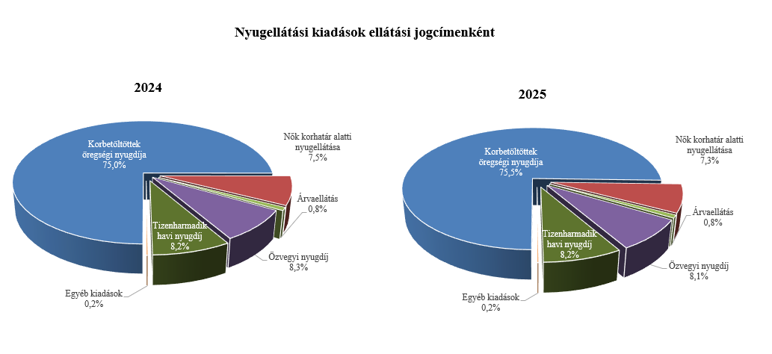
Az öregségi nyugdíjban részesülők 2025. november havi átlagos statisztikai állományi létszáma kis mértékben növekedett, 5358 fővel haladta meg az előző év azonos időszakának létszámát, ez mintegy 2 millió főt jelent. Az öregségi nyugdíjban részesülők létszámán belül a nők kedvezményes nyugdíjában részesülők (korhatár alattiak) létszáma a korhatárbetöltés, az újonnan belépők és az elhalálozás együttes hatásaként 4306 fővel csökkent a 2024. novemberi adathoz képest, jelenleg 137 526 fő veszi igénybe a „nők 40” kedvezményes nyugdíját.
Az öregségi nyugdíjak átlagos havi összege egy év alatt 16 125 forinttal emelkedett, 2025. novemberben 250 290 forint volt.
Az ellátások egy főre jutó havi átlagos összege az egyes ellátotti jogcímeken belül az előző év azonos időszakával összehasonlítva az alábbiak szerint növekedett.
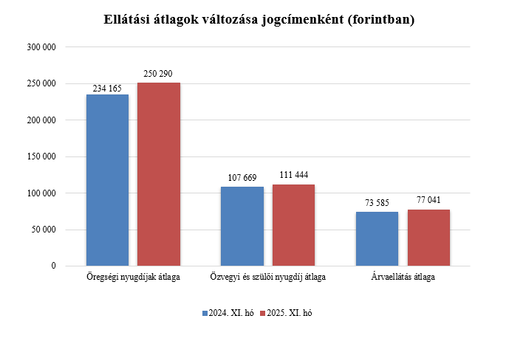
Az öregségi nyugdíjban, hozzátartozói nyugellátásban részesülők jogcím szerinti megoszlásának összehasonlítását a korábbi adatokkal az alábbi ábrák mutatják.
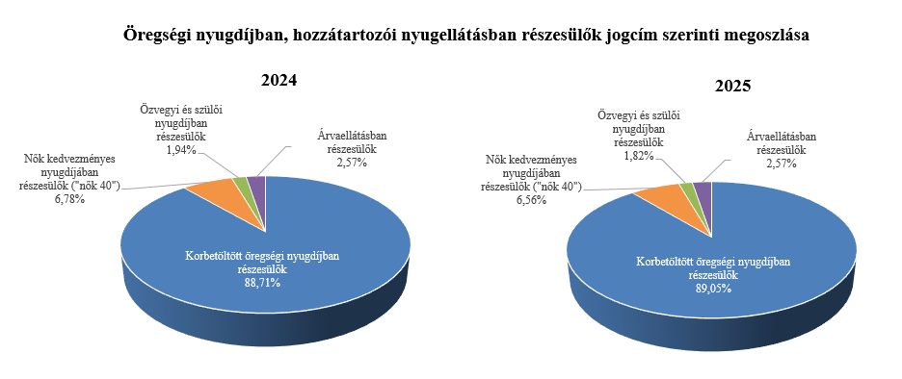
Az Egészségbiztosítási Alap kiadásainak összetételét a következő ábra mutatja be:
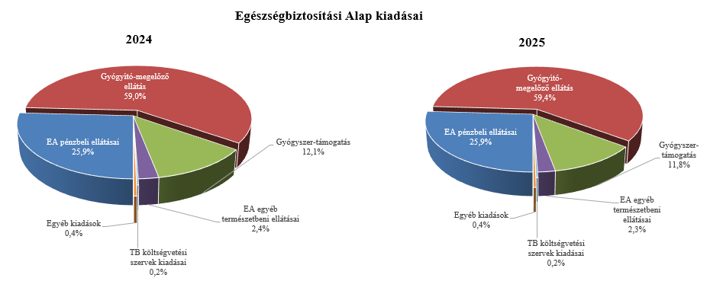
Az Egészségbiztosítási Alap összes kiadásának 25,9%-át a pénzbeli ellátásokra fordított összeg adta. Az ellátások részletes bemutatását a következő táblázat tartalmazza:
Az Egészségbiztosítási Alap pénzbeli ellátásokra fordított kiadásainak alakulása (milliárd forint)
Megnevezés | 2024.  I-XI. hó | 2025.  I-XI. hó | Eltérés
Megnevezés | 2024.  I-XI. hó | 2025.  I-XI. hó | Mrd Ft | %
Pénzbeli ellátások | 1067,0 | 1150,4 | 83,4 | 107,8
Ebből:
Rokkantsági, rehabilitációs ellátások | 369,0 | 394,5 | 25,5 | 106,9
Gyermekgondozási díj és örökbefogadói díj | 346,2 | 363,5 | 17,3 | 105,0
Táppénz | 196,1 | 226,3 | 30,2 | 115,4
A gyógyító-megelőző ellátásokra fordított kiadás 2025 november végéig 2635,5 milliárd forintot tett ki a 2024 azonos időszakában felmerülő 2434,3 milliárd forint összegű kiadással szemben.
Az előző évhez viszonyított magasabb összegű kiadás – többek között – az egészségügyi ágazati előmeneteli szabályok hatálya alá tartozó egészségügyi szakdolgozókat és egészségügyben dolgozókat 2024. március 1-jétől megillető, átlagosan 20%-os, valamint az alapellátásban dolgozó egészségügyi dolgozók azonos mértékű béremelésével kapcsolatosan jelentkező, 2025. évre áthúzódó hatásából ered.
Az előző évhez viszonyított növekedést az is magyarázza, hogy a fekvő- és járóbeteg-szakellátás és laboratóriumi ellátás teljesítményegységeinek forintértékéről szóló új BM-NGM együttes közlemény, illetve a Nemzeti Dialízis Központ létrehozásával kapcsolatos feladatokról és egyéb, az egészségügyi szolgáltatókat segítő finanszírozási intézkedésekről szóló 66/2025. (IV. 4.) Korm. rendelet, valamint az egészségügyi ágazati szakmai képzésekkel és az egészségügyi szolgáltatók finanszírozásával összefüggő miniszteri rendeletek módosításáról szóló 10/2025. (IV. 4.) BM rendelet alapján az Egészségbiztosítási Alap Gyógyító-megelőző ellátás alcímének 150,0 milliárd forint összegű, az Egészségügyi szolgáltatók kiegészítő finanszírozása megnevezésű jogcímcsoport felhasználásával 2025. januártól megtörténik a közfinanszírozásban részesülő egészségügyi szolgáltatók kifizetése.
Gyógyszertámogatásra 2025 november végéig 523,8 milliárd forint került kifizetésre, amely 23,6 milliárd forinttal magasabb az előző év azonos időszakában kifizetett összegnél.
- A költségvetési szervek és fejezeti kezelésű előirányzatok alakulása
A költségvetési szervek bevételei 2025 első tizenegy hónapjában 2735,3 milliárd forintot tettek ki, amely 15,5%-kal magasabb az előző év azonos időszakának bevételeihez képest. Az intézmények bevételei közül 1432,0 milliárd forintot tett ki a Nemzeti Egészségbiztosítási Alapkezelő által az egészségügyi intézményeknek utalt támogatás.
A szakmai fejezeti kezelésű előirányzatok bevételei 2025 első tizenegy hónapjában 581,5 milliárd forintot tettek ki, mely 14,6%-kal alacsonyabb az előző év azonos időszakának bevételéhez képest. A bevételek jelentős részét az „Alapok alapja GINOP pénzügyi eszközök” törvényi sorra befolyt összegek teszik ki, melyek nem uniós bevételként jóváírt tételek.
A 2025. év első tizenegy havi, 3316,7 milliárd forint összegű bevételek megoszlását a következő grafikon szemlélteti:
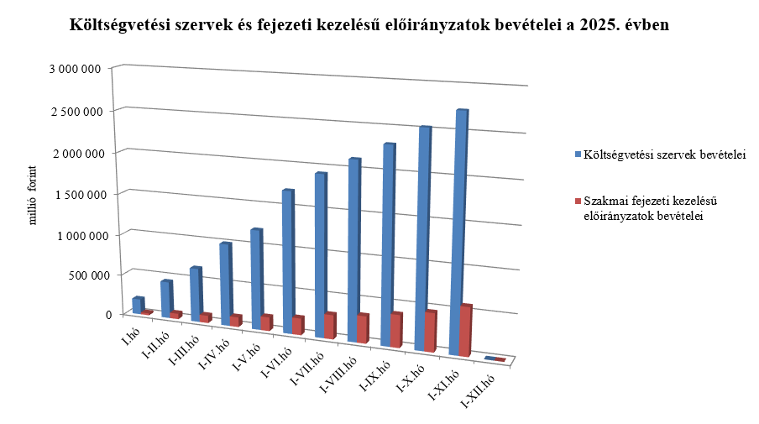
A költségvetési szervek kiadásai mérlegsoron 2025 első tizenegy hónapjában 8300,6 milliárd forint kiadás teljesült, mely 7,2%-kal magasabb az előző év azonos időszakának kiadásaihoz képest. A kiadásból 4833,4 milliárd forint a személyi juttatásokra és munkaadókat terhelő járulékokra kifizetett összeg.
A szakmai fejezeti kezelésű előirányzatok kiadásai mérlegsoron 2025 első tizenegy hónapjában 4770,8 milliárd forint kiadás teljesült, mely 13,7%-kal magasabb, mint az előző év azonos időszakának kiadása. Ezen időszak teljesítéséből az alábbi kiadások emelhetők ki:

milliárd forint
Normatív finanszírozás (köznevelési célú humánszolgáltatás és működési támogatás, hit- és erkölcstanoktatás és tankönyvtámogatás, illetve szociális, gyermekvédelmi, gyermekjóléti és fogyatékos személyek esélyegyenlőségét elősegítő célelőirányzatok) | 943,1
Nem állami felsőoktatási intézmények támogatása | 558,8
Közlekedési ágazati programok | 116,8
Térségi fejlesztési feladatok | 110,0
Turisztikai fejlesztési célelőirányzat | 101,9
Beruházás ösztönzési célelőirányzat | 92,3
Megváltozott munkaképességű munkavállalók foglalkoztatásának támogatása | 67,3
A 2025. év első tizenegy havi, 13 071,4 milliárd forint összegű kiadások megoszlását a következő grafikon szemlélteti:
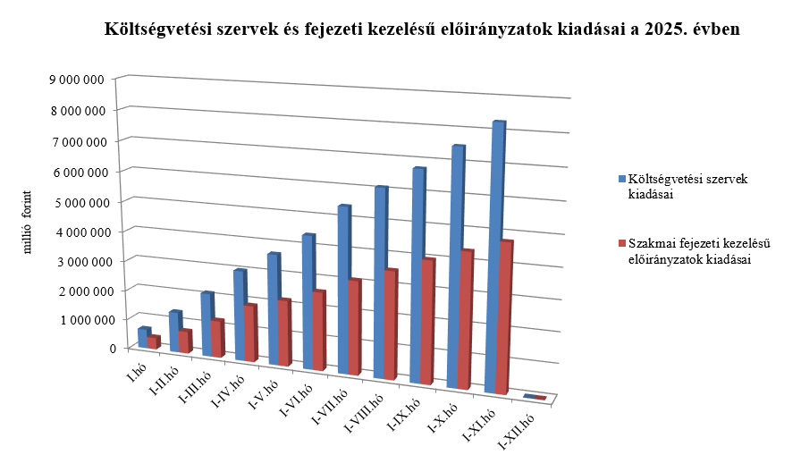
- Kamategyenleg
A bevételek és kiadások egyenlegeként adódó 3684,7 milliárd forint összegű nettó kamatkiadás november végéig 657,5 milliárd forinttal lett magasabb az előző évhez képest, mely az előző évitől különböző hozamokkal és finanszírozási szerkezettel magyarázható.

II.

Az államháztartás központi alrendszerének finanszírozása
A központi költségvetés adóssága 2025. november végéig 4091,9 milliárd forinttal növekedett a következő négy tényező eredményeképpen:
- Az első tényező a nettó forintkibocsátás, amely 3179,6 milliárd forinttal növelte az adósságot, így segítette a költségvetési hiány egy részének finanszírozását.
- A második – szintén növelő hatású – tényező a nettó devizakibocsátás, amely 2350,1 milliárd forint összegben hozzájárul a hiány finanszírozásához és a devizabetétállomány növekedéséhez.
- A harmadik – fentiekkel ellentétes, csökkentő hatású – tényező a forint árfolyamának az elmúlt év végéhez képest bekövetkezett erősödése, amely az adósság devizában fennálló részének forintban számított nyilvántartási értékét 1348,9 milliárd forinttal mérsékelte.
- A negyedik – további csökkentő hatású – tényező a deviza-keresztárfolyamok változása és az egyéb tényezők miatt bekövetkezett mark-to-market betétállományok csökkenése 88,9 milliárd forint összegben.

Az előzetes adatok szerint 2025. november végén a központi költségvetés forint- és devizaadóssága az alábbiak szerint alakult:
A központi költségvetés adósságának alakulása 2025-ben, milliárd forint
Megjegyzés: a táblában szereplő tizedes eltérések kerekítésből adódnak.

A központi költségvetés devizaadóssága 2025-ben 1001,2 milliárd forinttal 17 559,0 milliárd forintra növekedett az elmúlt év végéhez képest. A devizaadósság részaránya a 2024. év végi 29,8%-os szintről 29,5%-os szintre mérséklődött a teljes adósságon belül.
A növekedés hátterében döntően a devizakötvény-kibocsátások állnak. 2025. január 7-én sor került az idei év első nemzetközi eurókötvény-kibocsátására összesen 1035,7 milliárd forint (2,5 milliárd EUR) összegben. Két sorozat piacra vitele történt meg, egy 10 éves futamidejű hagyományos sorozat 621,4 milliárd forint (1,5 milliárd EUR) és egy 15 éves futamidejű zöld sorozat 414,3 milliárd forint (1,0 milliárd EUR) összegben. 2025. június 16-án valósult meg a második nemzetközi devizakötvénykibocsátás, összesen 1404,6 milliárd forint (4 milliárd USD) értékben. Ez három tételből állt, az 5 éves futamidejű 526,7 milliárd forint (1,5 milliárd USD) összegű, a 10 éves futamidejű 351,1 milliárd forint (1 milliárd USD) összegű és a 30 éves futamidejű 526,7 milliárd forint (1,5 milliárd USD) összegű sorozatból.
2025. július 22-én volt Magyarország idei harmadik devizakötvény kibocsátása, amely egyben hazánk ötödik Panda Kötvény kibocsátása Kínában, összesen 237,8 milliárd forint (5 milliárd CNY) összegben. Két sorozat értékesítése történt meg, egy 3 éves futamidejű 190,2 milliárd forint (4 milliárd CNY) és egy 5 éves futamidejű 47,6 milliárd forint (1 milliárd CNY) összegű.
Az ECP (Euro Commercial Paper) program keretében áprilisban kibocsátott devizaértékpapírok összege 180,1 milliárd forint (500 millió USD) volt. A további devizahitel lehívások összege szintén emelte, míg az árfolyamerősödés ugyanakkor csökkentette a devizaadósság részarányát.
A költségvetés forintadóssága november végéig 3179,6 milliárd forinttal növekedett és 41 881,2 milliárd forintot ért el, a forint adósság a teljes államadósság 70,3%-át teszi ki. 2024 decemberében ez az arány 69,8% volt.
2025. november végén a forint lakossági állampapírok állománya 11 520,1 milliárd forintot tett ki, ami 257,2 milliárd forint növekedést jelent 2024. december vége óta. A Prémium Magyar Állampapír állománya 2025. november végére 3180,9 milliárd forinttal csökkent, amely így 3780,1 milliárd forintot tett ki. A Fix Magyar Állampapír állománya 2470,9 milliárd forinttal növekedett és elérte a 3487,8 milliárd forintot hó végén. Szintén emelkedett a Bónusz Magyar Állampapír állománya is, 863,0 milliárd forint növekedést követően a hó végén 2071,9 milliárd forintot tett ki. A Magyar Állampapír Plusz állománya, a nyomdai kibocsátású és a korábban értékesített papírokkal együtt, 331,7 milliárd forinttal emelkedett, így hó végén 1094,3 milliárd forintot tett ki. A lakossági állampapírok közül a Fix Magyar Állampapír értékesítése volt a legmagasabb novemberben.
Az ÁKK Zrt. november hó folyamán összesen 11,1 milliárd forint összegben vásárolt vissza lakossági állampapírokat a forgalmazó bankoktól. 2025 áprilisától a forgalmazóknak lehetőség nyílt saját számlájukra került lakossági állampapírok cseréjére. Ennek keretében novemberben 24,0 milliárd forint összegben váltották be a saját számlájukra került lakossági állampapírokat az épp értékesítés alatt álló sorozatokra, amit a másodpiacon tovább értékesíthetnek a lakosság számára.
A külföldi befektetők állampapír állománya novemberben 264,8 milliárd forinttal 7513,9 milliárd forintra emelkedett az előző hónaphoz képest. A külföldi állomány 99,6%-a, 7484,4 milliárd forint államkötvény, 0,4%-a, 29,5 milliárd forint diszkontkincstárjegy. A külföldi állomány átlagos hátralévő futamideje november végén 5,7 év volt.
A devizaállamadósság kockázatainak mérséklése érdekében az ÁKK Zrt. swapügyleteket köt. Ezen ügyletekhez kapcsolódóan az ÁKK Zrt.-nél elhelyezett fedezeti összegek (ún. mark-to-market betétek) az adósságállomány részét képezik, és az „egyéb kötelezettségek” soron kerülnek kimutatásra. A vizsgált időszakban az egyéb kötelezettségek állománya 88,9 milliárd forinttal csökkent. November végén az állomány 130,7 milliárd forintot tett ki, ami a teljes államadósság 0,2%-át jelenti.

